流水线MIPS处理器设计

无08 李煜彤 2020010841

目录

实验目的 2

预备工作 3

指令格式表 3

控制信号 4

冒险处理 6

结构冒险 6

数据冒险 6

控制冒险 9

JumpRegister冒险 11

数据通路 12

寄存器寄存清单 13

CPU代码编写 14

模块设计 14

ForwardingUnit：转发单元 15

HazardUnit：load-use冒险单元 16

BranchUnit: 分支指令处理单元 17

PC：PC寄存器及其选择 18

连线（顶层设计） 19

CPU代码调试 20

指令测试 20

冒险测试 29

字符串查找的实现 31

仿真实现 31

代码编写 31

将较复杂代码写入vivado的指令存储器 33

仿真结果 33

添加外设 34

添加外设后的仿真结果 37

硬件调试 38

性能分析 39

时序性能 39

逻辑资源 40

文件清单 41

心得体会 42

# 实验目的

运用春季学期课程《数字逻辑与处理器基础》和《数字逻辑与处理器基础实验》所学知识，在此前完成的单、多周期处理器的基础上，将其改进为流水线结构，在其上完成字符串搜索算法，并与单、多周期处理器进行性能比较。

# 预备工作

## 指令格式表

注：

空指令：nop（0x00000000，即sll $0 $0 0）

自己补充的指令包括：slti，bne，ori

## 控制信号

Control:

说明：

PCSrc：PC Source，取指令过程控制。00-顺序执行，PC = PC + 4；01-表示其为分支指令；10-对于j和jal，会跳到target；11-对于jr和jalr，会跳到$rs。

RegWrite：是否写入寄存器。jal和jalr需要，因为要将某个寄存器写入当前PC位置。

RegDst：写入的寄存器。00-对于R型指令和jalr，需写入Rd；01-对于I型指令，要写入Rt；10-对于jal需写入$31。若RegWrite为0，则RegDst为x。

MemRead：是否读内存。只有lw需要。

MemWrite：是否写入内存。只有sw需要。

MemtoReg[1:0]：判断写回寄存器的来源。00-将ALU计算的结果写回寄存器；01-将内存的结果写回寄存器，只有MemRead为1时，MemtoReg才有可能是01；10-将PC+4写入寄存器。若RegWrite为0，则MemtoReg为x。（注：为什么lui也是alu的结果呢？因为lui是先进行了扩展后与$0相加）

ALUSrc1：ALU第一个操作数的来源。0-rs寄存器；1-shamt，因此只有sll、srl和sra的ALUSrc1是1。对于跳转指令，由于无需经过ALU，因此为x。

ALUSrc2：ALU第二个操作数的来源。0-rt寄存器；1-立即数。

ExtOp：立即数扩展方式。0-0扩展，只有andi是0扩展；1-符号扩展。对于非I型指令，为x。Lui由于不需要扩展后的高位，因此也是x。

LuiOp：判断是否是lui指令。对于非立即数的指令，LuOp可以为x。

BranchOp:判断分支指令操作。若PCSrc不为1，则为x。

ALUControl:



控制信号的最后使用阶段：

IF: 生成

ID: ExtOp, LuiOp

EX: PCSrc, RegDst, ALUSrc1, ALUSrc2, BranchOp, ALUOp, Sign

MEM: MemRead, MemWrite,

WB: RegWrite, MemtoReg

## 冒险处理

### 结构冒险

现有的电路图已经解决了结构冒险，包括增加硬件资源、调整步骤执行周期等。

### 数据冒险

1. 寄存器堆的访问

由于有可能对寄存器堆进行读和写的操作，因此在硬件上希望实现先写后读。对于RegisterFile，由于其没有读使能，因此输出数据随时更新，满足了先写后读的需求。

1. Read after write data hazards

下面对于寄存器数据的前后关联进行讨论，包括计算指令与load指令。

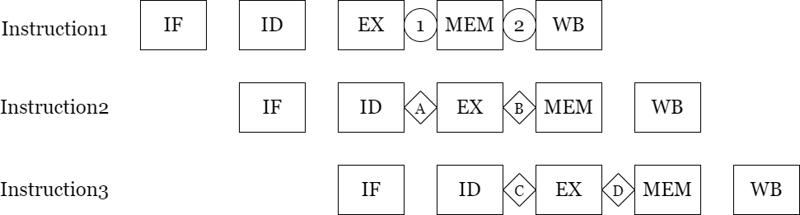假设Instruction1产生了后续可能需要的数据，如下图所示：

可能的数据来源：1——计算指令；2——lw指令

可能需要数据处：A/C——计算指令;B/D——sw指令

若再往后的指令需要用到Instruction1产生的数据，则最早也会在其WB阶段结束后需要，因此不存在数据冒险。

接下来对这2*4种情况进行讨论：

|  |  |  |
| --- | --- | --- |
|  | 1 | 2 |
| A | EX/MEM->ID/EX | load-use hazard |
| B | 与2-B相同 | MEM/WB->EX/MEM |
| C | 与2-C相同 | MEM/WB->ID/EX |
| D | 不需要转发 | 不需要转发 |

通过上表分析可知：通过转发可以解决五种数据冒险。其中1-B的转发可以通过2-B实现，1-C的转发可以通过2-C实现。下面对这三种情况进行分析（在实际过程中，Forwarding Unit生成的是控制信号）：

注：RegWriteAddr是经过RegDst选择后的信号

1-A:

判断条件：

EX/MEM.RegWrite（指令1需要写入寄存器）

EX/MEM.RegWriteAddr（指令1不写入$0）

EX/MEM.RegWriteAddr == ID/EX.rs（需要进行转发）

转发结果：

ALUSrc1 = EX/MEM.out

判断条件：

EX/MEM.RegWrite（指令1需要写入寄存器）

EX/MEM.RegWriteAddr（指令1不写入$0）

EX/MEM.RegWriteAddr == ID/EX.rt（需要进行转发）

转发结果：

ALUSrc2 = EX/MEM.out

2-B:

判断条件：

MEM/WB.RegWrite（指令1需要写入寄存器）

MEM/WB.RegWriteAddr（指令1不写入$0）

MEM/WB.RegWriteAddr == EX/MEM.rt（需要进行转发）

转发结果：

MemWriteData = RegWriteData

2-C：

判断条件：

MEM/WB.RegWrite（指令1需要写入寄存器）

MEM/WB.RegWriteAddr（指令1不写入$0）

MEM/WB.RegWriteAddr == ID/EX.rs（需要进行转发）

EX/MEM.RegWriteAddr != ID/EX.rs || !EX/MEM.RegWrite（保证数据最新）

转发结果：

ALUSrc1 == MEM/WB.ALUout

判断条件：

MEM/WB.RegWrite（指令1需要写入寄存器）

MEM/WB.RegWriteAddr（指令1不写入$0）

MEM/WB.RegWriteAddr == ID/EX.rt（需要进行转发）

EX/MEM.RegWriteAddr != ID/EX.rt || !EX/MEM.RegWrite（保证数据最新）

转发结果：

ALUSrc2 == MEM/WB.ALUout

1. load-use hazard

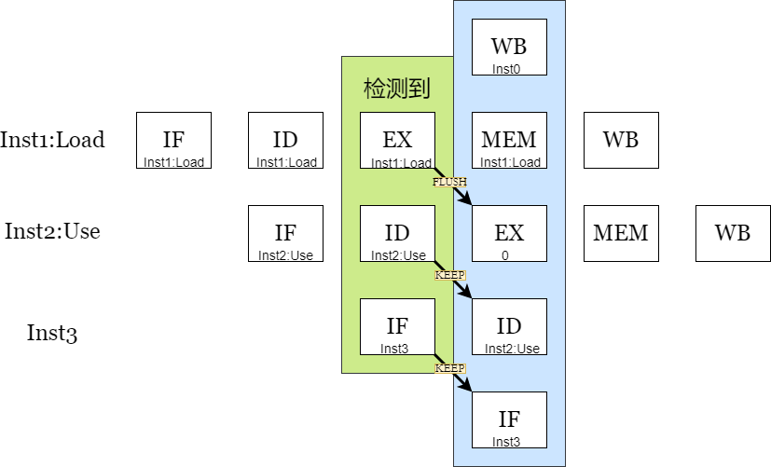当上一条指令为load、下一条指令需要use时，需要通过Hazard单元进行stall控制。如下图所示：

其中图中纵向的方框表示同一时间执行的周期。

若Inst1为Load，Inst2为Use，则当Inst2译码后（绿色方块），可以开始判断是否存在load-use冒险。

若检测到load-use冒险，则对于下一阶段（蓝色方块）的MEM可以继续执行Load指令，EX则需要进行flush，ID、IF则需要进行keep，这样可以实现一个stall。后续可以继续进行冒险检测和forwarding。

EX的FLUSH实现：在ID/EX寄存器前放置多路选择器，选择正常的上一路信号还是0，控制信号由Hazard Unit生成。

ID的KEEP实现：在IF/ID寄存器前放置多路选择器，选择正常的上一路信号还是自己本身的值，控制信号由Hazard Unit生成。

IF的KEEP实现：在PC寄存器前放置多路选择器，选择正常的上一路信号还是自己本身的值，控制信号由Hazard Unit生成。

Hazard Unit的实现：

判断条件：

ID/EX.MemRead（判断为Load指令）

ID/EX.rt==rs || ID/EX.rt == rt（考察下一指令是否需要use）

实现结果：

KEEP PC

KEEP IF/ID

FLUSH ID/EX

### 控制冒险

1. 跳转指令

跳转指令包括j、jal、jr、jalr。

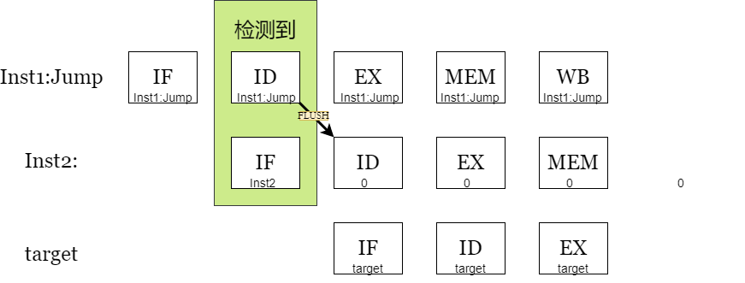当出现跳转指令时，过程如下：

其中图中纵向的方框表示同一时间执行的周期。

若第一条指令为跳转指令，则在其ID阶段（绿色方框）可以被检测到，且PCSrc将对PC的值作出指示。同时应将ID进行flush，flush方法同load-use hazard。

判断条件：

当出现跳转指令时，也即PCSrc[1]==1。因为在我设计的控制信号中，PCSrc承担了标记跳转指令和分支指令的任务。



实现结果：

FLUSH IF/ID

1. 分支指令

跳转指令包括beq、bne、blez、bgtz、bltz。

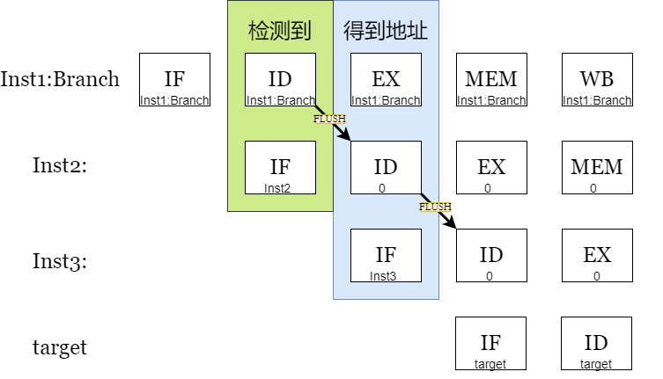当出现跳转指令时，过程如下：

其中图中纵向的方框表示同一时间执行的周期。

若第一条指令为分支指令，则在其ID阶段（绿色方框）可以被检测到，在其EX阶段（蓝色方框）可以判断出跳转的地址。那么将有以下两件工作需要做：

①在其ID、EX阶段对IF/ID进行flush

若PCSrc为01，则说明现处于绿色方框阶段，需要对ID进行flush。结合上面对于跳转指令的分析，可知：若Inst1为分支或者跳转指令，也即PCSrc!=0时需要对IF/ID进行flush。

若ID/EX.PCSrc为01，则说明现处于蓝色方框阶段，依然需要对ID进行flush。

综上所述，IF/ID的flush条件为：PCSrc || ID/EX.PCSrc == 01

②在EX阶段给出下一条指令的地址，并传递给PC

由于其处理相对复杂，将其封装为Branch Unit来进行处理。大致如下：

输入：ID/EX.BranchOp，ALUout，ID/EX.PCplus4，BranchAddr

输出：BranchTarget

Branch Unit可以通过BranchOp和ALUout来决定下一条指令，即BranchTarget。

### JumpRegister冒险

以上是根据课上所学而得出的结果。然而可能有更多种类的冒险需要进一步斟酌，例如jr和jalr。二者需要在ID阶段拿到rs的值，但很有可能这时候rs的值还没有得到。即：若jr/jalr的上上条指令给出rs的值，则需要EX/MEM->IF/ID的转发；若jr/jalr的上条指令给出rs的值，则需要ID/EX->IF/ID的转发。

判断条件：(优先级更高)

PCSrc == 3

ID/EX.RegWrite == 1

ID/EX.RegWriteAddr != 0

ID/EX.RegWriteAddr == rs

转发结果：

JumpRegisterTarget = ALUout

判断条件：

PCSrc == 3

EX/MEM.RegWrite == 1

EX/MEM.RegWriteAddr != 0

EX/MEM.RegWriteAddr == rs

转发结果：

JumpRegisterTarget = EX/MEM.ALUout

## 数据通路

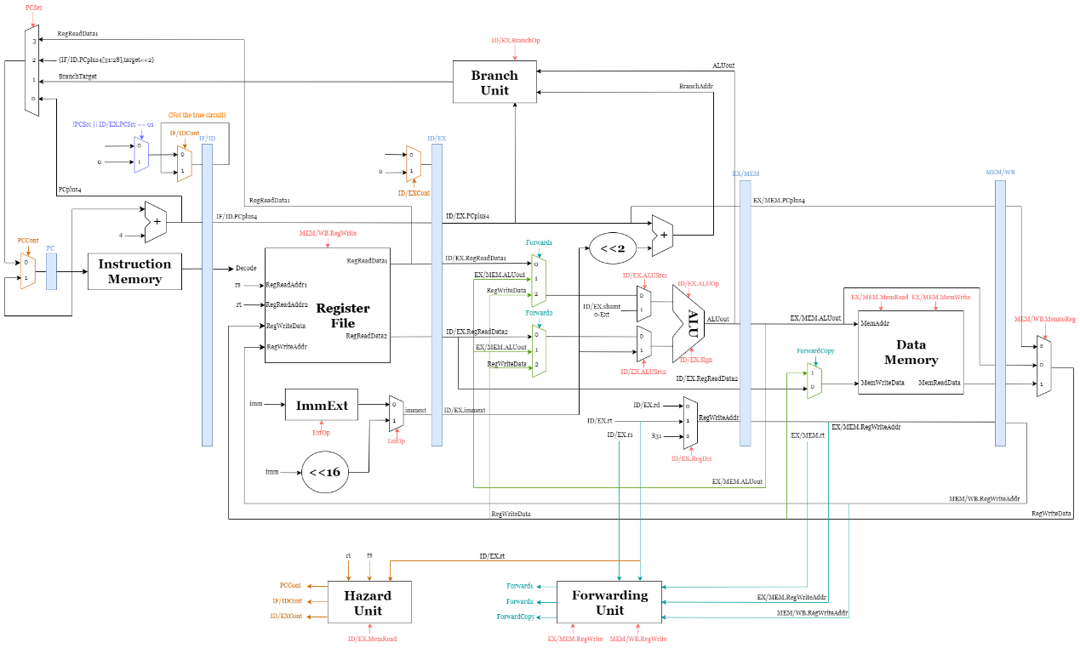 综合上述分析，按照本人理解，可以得到（呕心沥血画出的）数据通路图如下：

余以为大部分地方都是比较严谨而合理的，唯独PC的选择之处难以用电路图完整描述，但用verilog代码会相对容易一些。故做如下说明：

* PC默认为PC+4。特殊情况则特殊判断（e.g.Jump，必须在下一个周期才能判断出其为跳转指令）。而在上图中，PC+4却要经过ID阶段才出现的PCSrc来进行选择，对于顺序执行的指令是不合理的。
* IF/ID寄存器中表示KEEP的回环型信号表示其包含的全部信号。
* 如有需要多级传递的信号，例如rs，则在其第一次出现的阶段，如ID，则以其本名出现；传递后，其名称为上一级间寄存器名称.本名，如ID/EX.rs。

## 寄存器寄存清单

|  |  |  |  |  |
| --- | --- | --- | --- | --- |
| 寄存器 | IF/ID | ID/EX | EX/MEM | MEM/WB |
| 控制信号 | RegWrite  MemtoReg  MemRead  MemWrite  PCSrc  RegDst  ALUSrc1  ALUSrc2  BranchOp  ALUOp  Sign  ExtOp  LuiOp | RegWrite  MemtoReg  MemRead  MemWrite  PCSrc  RegDst  ALUSrc1  ALUSrc2  BranchOp  ALUOp  Sign | RegWrite  MemtoReg  MemRead  MemWrite | RegWrite  MemtoReg |
| 指令信息 | Instruction | rt  rs  rd  shamt | rt |  |
| 中间数据 | PCplus4 | PCplus4  RegReadData1  RegReadData2  immext | PCplus4  RegReadData2  ALUout  RegWriteAddr | PCplus4  ALUout  RegWriteAddr  MemReadData |

注：IF/ID不存储控制信号，存Instruction

# CPU代码编写

## 模块设计

根据上述前期准备工作，做以下模块设计：

Control：生成控制信号

ALUControl：生成ALU的控制信号

ALU：算术逻辑单元

DataMemory：内存

InstructionMemory：指令内存

RegisterFile：寄存器堆

ForwardingUnit：转发单元

HazardUnit：load-save冒险单元

BranchUnit: 处理分支指令单元

PC：PC寄存器及其选择

IF_ID：IF/ID寄存器

ID_EX：ID/EX寄存器

EX_MEM：EX/MEM寄存器

MEM_WB：MEM/WB寄存器

下面对关键模块（个性化色彩较重）进行说明。

### ForwardingUnit：转发单元

FowardingUnit，即转发单元，用于判断出需要转发的情况，并生成相应的控制信号。可以解决数据冒险中需要转发的部分。

输入：

input wire EX/MEM.RegWrite

input wire MEM/WB.RegWriteAddr

input wire [4:0] ID/EX.rs

input wire [4:0] ID/EX.rt

input wire [4:0] EX/MEM.rt

input wire [4:0] EX/MEM.RegWriteAddr

input wire [4:0] MEM/WB.RegWriteAddr

输出：

output reg [1:0] Forward1

output reg [1:0] Forward2

output reg ForwardCopy

其中三个输出信号分别负责控制ALU的两个输入数据和写入内存的数据。

在进行转发判断时，使用if-else if-else来判断，因而可以首先判断EX/MEM到ID/EX的转发，保证了其优先级，使得在都需要转发的情况下，使数据保证最新。判断过程如下：

  if(EX/MEM.RegWrite && EX/MEM.RegWriteAddr && EX/MEM.RegWriteAddr == ID/EX.rs) Forward1 <= 2'd1;

        else if(MEM/WB.RegWrite && MEM/WB.RegWriteAddr && MEM/WB.RegWriteAddr == ID/EX.rs) Forward1 <= 2'd2;

        else Forward1 <= 2'd0;

        if(EX/MEM.RegWrite && EX/MEM.RegWriteAddr && EX/MEM.RegWriteAddr == ID/EX.rt) Forward2 <= 2'd1;

        else if (MEM/WB.RegWrite && MEM/WB.RegWriteAddr && MEM/WB.RegWriteAddr == ID/EX.rt) Forward2 <= 2'd2;

        else Forward2 <= 2'd0;

        if(MEM/WB.RegWrite && MEM/WB.RegWriteAddr && MEM/WB.RegWriteAddr == EX/MEM.rt) ForwardCopy <= 1'd1;

        else ForwardCopy <= 1'd0;

### HazardUnit：load-use冒险单元

HazardUnit，即load-use冒险单元（实际上应该负责控制所有的FLUSH，KEEP等等，但其它的另有处理）。它可以在load-use冒险出现时，生成相关的控制信号，使相应寄存器发生FLUSH或KEEP，以达到stall的效果。

输入：

input wire ID/EX.MemRead

input wire [4:0] rt

input wire [4:0] rs

input wire [4:0] ID/EX.rt

输出：

output reg PCCont

output reg IF/IDCont

output reg ID/EXCont

其中三个输出分别控制PC、IF/ID、ID/EX的情况。它们不能完全判断，需和PCSrc等信号共同决定其行为。

判断过程：

if(ID/EX.MemRead && (ID/EX.rt==rs || ID/EX.rt == rt)) begin

        PCCont <= 1'b1;

        IF/IDCont <= 1'b1;

        ID/EXCont <= 1'b1;

    end

    else begin

        PCCont <= 1'b0;

        IF/IDCont <= 1'b0;

        ID/EXCont <= 1'b0;

    end

### BranchUnit: 分支指令处理单元

BranchUnit，即分支指令处理单元，可以在branch指令进行到EX阶段的时候给出下一指令的跳转地址，当然有可能为PC+4，有可能为跳转的地址。

输入：

input wire [2:0] ID/EX.BranchOp

input wire [31:0] ALUout

input wire [31:0] BranchAddr

input wire [31:0] ID/EX.PCplus4

输出：

output reg [31:0] BranchTarget

其中ID/EX.BranchOp表示该分支指令是哪一条，配合ALUout可以判断是否要进行分支跳转，在BranchAddr和ID/EX.PCplus4中选择出正确的一项，即BanchTarget并传递给PC。

判断过程：

case(ID/EX.BranchOp)

            3'd0: begin

                // beq

                if(!ALUout) BranchTarget <= BranchAddr;

                else BranchTarget <= ID/EX.PCplus4;

            end

            3'd1: begin

                // bne

                if(ALUout) BranchTarget <= BranchAddr;

                else BranchTarget <= ID/EX.PCplus4;

            end

            3'd2: begin

                // blez

                if(ALUout) BranchTarget <= BranchAddr;

                else BranchTarget <= ID/EX.PCplus4;

            end

            3'd3: begin

                // bgtz

                if(ALUout) BranchTarget <= BranchAddr;

                else BranchTarget <= ID/EX.PCplus4;

            end

            3'd4: begin

                // bltz

                if(ALUout) BranchTarget <= BranchAddr;

                else BranchTarget <= ID/EX.PCplus4;

            end

            default: begin

                BranchTarget <= ID/EX.PCplus4;

            end

        endcase

ALU操作为SUB，其余指令都进行了相应的ALU操作分配，使其为1时跳转。

### PC：PC寄存器及其选择

在我设计的PC模块中，不仅包括了寄存器功能，还包括了下一个指令的选择。思路为：

* 默认PC <= PC + 4
* 若IF/ID.PCSrc == 2’b10或2’b11，说明此时跳转指令执行到ID阶段，下一周期将跳转到target
* 若ID/EX.PCSrc == 2’b01，说明此时branch指令执行到EX阶段，下一周期将跳转到BranchTarget
* 若PCcont == 1，说明PC需要保持，也即不用做任何赋值操作。

判断过程：

always @(posedge clk or posedge reset) begin

        if (reset) begin

            // reset

            pc <= 32'h00400000;

        end

        else if(!PCcont) begin

            // doesn't need to keep

            if(IF/ID.PCSrc == 2'b10) begin

                // j or jal

                pc <= {IF/ID.PCplus4[31:28], target << 2};

            end

            else if(IF/ID.PCSrc = 2'b11) begin

                // jr or jalr

                pc <= RegReadData1;

            end

            else if(ID/EX.PCSrc == 2'b01) begin

                // branch

                pc <= BranchTarget;

            end

            else begin

                pc <= pc + 4;

            end

        end

        else begin

            // keep

        end

    end

其它级间寄存器大致同理，不再赘述。

## 连线（顶层设计）

由于时序逻辑（寄存器）电路和复杂的组合逻辑部件已经封装为模块，因此只需将它们之间的线连好即可。不再赘述。

# CPU代码调试

## 指令测试

注：此阶段测试仅测试单条指令运行情况，不考虑冒险。因此每个指令间有4个nop。

**test1：****addi，addiu，slti，sltiu，andi，ori**

测试指令：

addi，addiu，slti，sltiu，andi，ori

汇编指令：

addi $a0 $0 1

addiu $a0 $a0 1

slti $a1 $a0 3

sltiu $a2 $a0 -1

andi $t0 $a0 255

ori $t1 $a0 255

机器码：

0x20040001

0x24840001

0x28850003

0x2c86ffff

0x308800ff

0x348900ff

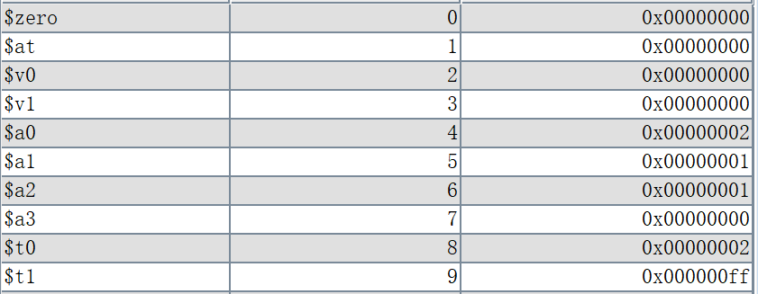预期结果：

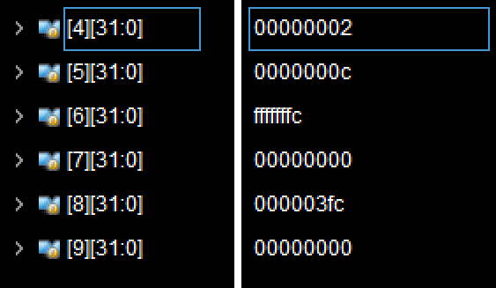实际结果：

一塌糊涂。。。

Debug：

5号寄存器应为1，实际为c，说明slti $a1 $a0 3指令出现问题。

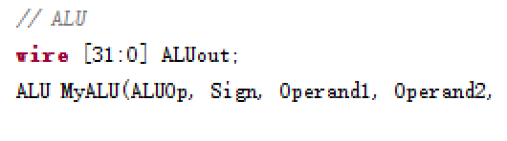检查发现，虽然ALU的操作数一个是2一个是3，但输出直接给了c。检查ALUCtrl信号，当进行到EX阶段时，传给ALU的ALUCtrl是6（SL，即nop的结果）而不是8（Shift Left）。发现是由于给ALU接线时，接的是当时的ALUOp，而不是经过ID/EX寄存器之后的ALUOp。因此前两个指令对了，也仅是一个happy coincidence。

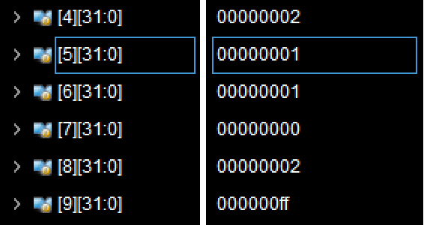debug后的结果：

非常nice。

**test2：****add, addu, sub, subu, and, or, xor, nor**

测试指令：add, addu, sub, subu, and, or, xor, nor

汇编指令：

addi $1 $0 2022

addiu $2 $0 2059

addi $3 $1 -3599

add $4 $1 $2

addu $5 $2 $3

sub $6 $3 $4

subu $7 $4 $5

and $8 $5 $6

or $9 $6 $7

xor $10 $7 $8

nor $11 $8 $9

机器码：

0x200107e6

0x2402080b

0x2023f1f1

0x00222020

0x00432821

0x00643022

0x00853823

0x00a64024

0x00c74825

0x00e85026

0x01095827

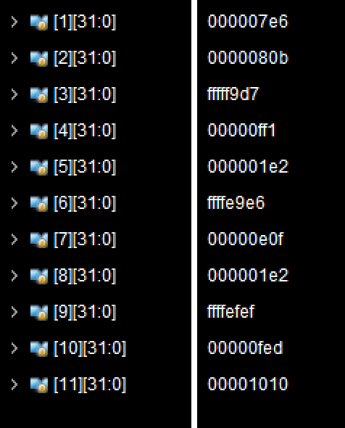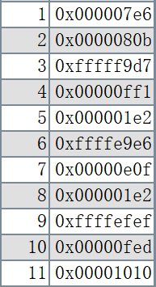预期结果： 实际结果：

完全一致，不错。

**test3：slt，sltu**

在test2的代码后加上两行：

slt $12 $8 $9

sltu $13 $8 $9

机器码：

0x0109602a

0x0109682b

预期结果：

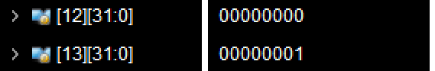实际结果：

一致。

（实际上测试的时候出过问题，发现只是把机器码copy错了）

**test4：lui, sll，srl, sra**

测试代码：

addi $1 $0 1234567890(伪代码)

sll $2 $1 4

srl $3 $2 4

sra $4 $2 6

机器码：

0x3c014996

0x342102d2

0x00010820

0x00011100

0x00021902

0x00022183

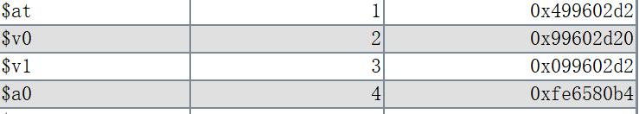预期结果：

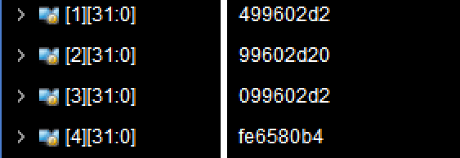实际结果：

结果一致。

**test5：lw, sw**

测试代码：

addi $2 $0 5

sw $2 12($0)

lw $3 12($0)

机器码：

0x20020005

0xac02000c

0x8c03000c

预期结果：

$2 5

$3 5

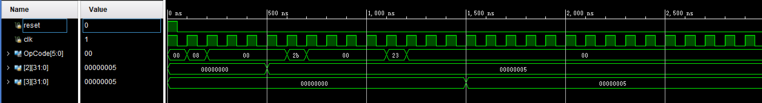测试结果：

与预期一致。

**test6：j, jal, jr, jalr**

测试代码：

addi $1 $0 1

jal test1

addi $3 $0 0x0040001c

jalr $3

j end

test1:

add $2 $1 $1

jr $ra

test2:

add $4 $2 $2

jr $ra

end:

addi $5 $0 5

机器码：

20010001

0c100007

3c010040

34210024

00011820

0060f809

0810000b

00211020

03e00008

00422020

03e00008

20050005

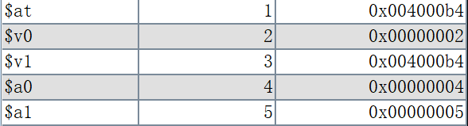预期结果：

同时$31为0x00400068

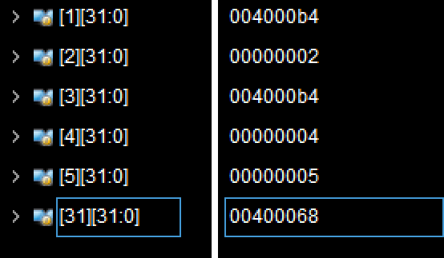测试结果：

与预期结果一致。

**test7：beq**

测试代码：

addi $2 $0 78

addi $3 $0 79

addi $4 $0 79

beq $2 $3 wrong

beq $3 $4 right

wrong:

addi $5 $0 -1

right:

addi $5 $0 1

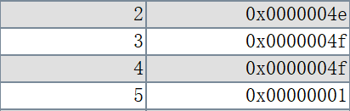预期结果：

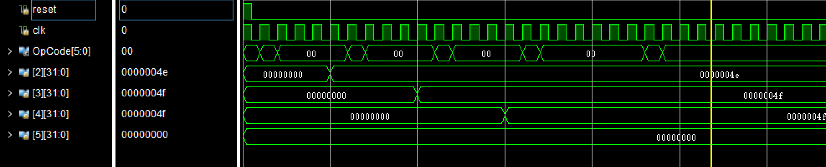然而仿真时：

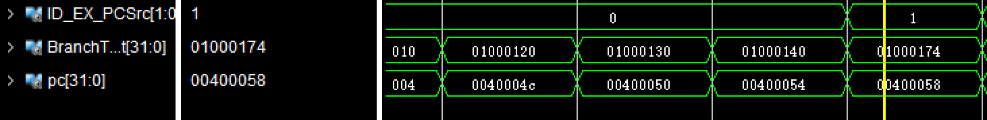可以看到，在执行第一个beq时，如期进行两个stall，并继续进行第二个beq。但是第二个beq并没有如期进行跳转。

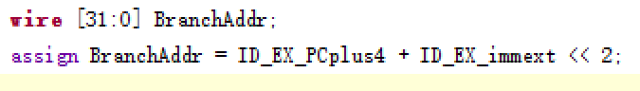可以发现，BranchTarget并没有给出正确的地址，而其BranchAddr已经有误。

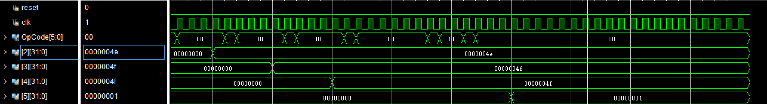这里是BranchAddr的赋值，发现BranchAddr之所以离谱是因为+的优先级高于<<，所以它先相加再左移，拴Q了

调整后，可以得到预期结果。

**test8：bne**

测试代码：

addi $2 $0 78

addi $3 $0 79

addi $4 $0 79

bne $3 $4 wrong

bne $2 $3 right

wrong:

addi $5 $0 -1

right:

addi $5 $0 1

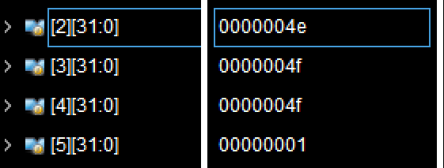预期结果： 测试结果：

与预期一致。

**test9：blez、bgtz、bltz**

对blez、bgtz、bltz进行类似的测试，均获得正确的跳转结果。由于代码类似，不再赘述。

综上，对每一条指令均进行了单独的验证，可以说明其可以进行正常运作（如果愿意每个指令都接四个nop。接下来进行冒险测试。

## 冒险测试

**test1：1-A & 2-C**

测试代码：

addi $2 $0 2022

addi $3 $0 1700

add $4 $2 $3

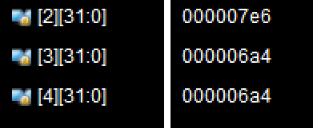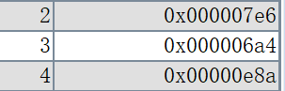预期结果： 实际结果：

通过这个错误，找到两个bug：

1. 在top文件里，Forward1和Forward2都设计成了1位信号
2. 连线的时候，误把MEM/WB.RegWrite传成了MEM/WB.RegWriteAddr

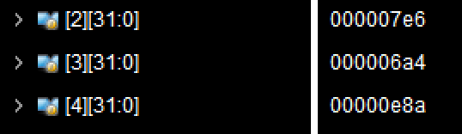改正后，可得正确结果：

**test2：2-B**

测试代码：

addi $2 $0 5

sw $2 12($0)

lw $3 12($0)

预期结果：

$2 5

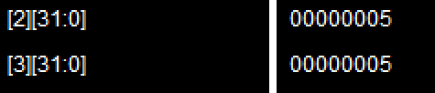$3 5

测试结果：

与预期一致。

**test3：load-use**

测试代码：

addi $2 $0 0x10010000

addi $3 $0 1800

sw $3 0($2)

lw $4 0($2)

add $5 $4 $4

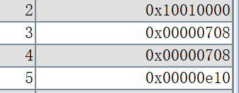预期结果：

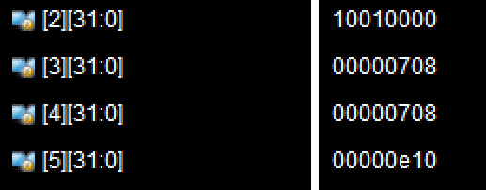测试结果：

可见结果一致。

同时观察Funct信号，停留在20两个周期，说明由于load-use，add得到了keep。

控制冒险在单独测试指令的时候可以说明设计的完整性与正确性。

# 字符串查找的实现

## 仿真实现

### 代码编写

首先写一个简单的案例在MARS上试运行：

# str: 0x10010000

# pattern: 0x10010200

# load the str and the pattern

li $a1 0x10010000   # $a1: second argument:str

li $a3 0x10010200   # $a3: fourth argument:pattern

li $t0 1

li $t1 2

sw $t0 0($a1)

sw $t1 4($a1)

sw $t0 8($a1)

sw $t1 12($a1)

sw $t0 16($a1)

sw $t1 20($a1)

sw $t0 24($a1)

sw $t0 0($a3)

sw $t1 4($a3)

sw $t0 8($a3)

# find the length of the str and the pattern

# a0 : length of the str

# a2 : length of the pattern

add $a0 $0 $0

move $t0 $a1    # $t0: pointer

For_begin_str:

lw $t1 0($t0)   # $t1: element

beq $t1 $0 For_end_str

addi $a0 $a0 1

addi $t0 $t0 4

j For_begin_str

For_end_str:

add $a2 $0 $0

move $t0 $a3

For_begin_pattern:

lw $t1 0($t0)   # $t1: element

beq $t1 $0 For_end_pattern

addi $a2 $a2 1

addi $t0 $t0 4

j For_begin_pattern

For_end_pattern:

sll $a0 $a0 2

sll $a2 $a2 2

jal brute_force

End:

beq $0 $0 End

brute_force:

# # # # #  your code here # # # # #

li $t0 0            # $t0: i

li $t1 0            # $t1: j

li $v0 0            # $v0: cnt

bigger_for_judge:

sub $t2 $a0 $a2

blt $t2 $t0 bigger_for_exit

li $t1 0

smaller_for_judge:

slt $t2 $t1 $a2

beq $t2 $zero smaller_for_exit

add $t2 $t0 $t1     # i + j

add $t2 $t2 $a1     # adddress of str[i + j]

lw $t2 0($t2)

add $t3 $a3 $t1     # address of pattern[j]

lw $t3 0($t3)

bne $t2 $t3 smaller_for_exit

addi $t1 $t1 4

j smaller_for_judge

smaller_for_exit:

bne $t1 $a2 no_need_to_add_one

addi $v0 $v0 1

no_need_to_add_one:

addi $t0 $t0 4

j bigger_for_judge

bigger_for_exit:

jr $ra

这段代码的大致意思为：

先用sw在内存中放置好字符串和模式串。在实际完成时，可以事先在内存中初始化，以避免用代码完成过于繁琐。在这个程序中，字符串是1212121，模式串是121。并给出二者首地址。

之后凭借两个字符串的首地址，判断出字符串和模式串的长度。

之后调用之前数逻大作业完成的代码。但是由于在该CPU不支持lb运算，因此需要修改。修改的地方包括：把lb变为lw，把相应的变量*4。

最后完成的结果保存在$v0中，并循环重复一条beq指令以视结尾。

由于暴力算法、horspool和KMP算法都有现成的汇编代码，因此他们之间没有本质区别，在此选用暴力算法完成任务。

### 将较复杂代码写入vivado的指令存储器

将指令一条条复制到指令存储器是很繁琐而浪费时间的。采取下面方法加快该进程：

1. 将MARS生成的机器码以十六进制文本的形式导出。
2. 编写python程序，为机器码添加统一的格式。

file1 = open('C:\\Users\\liyutong\\Desktop\\code.txt', 'r')  
asmCode = file1.read()  
file1.close()  
  
asmCode = asmCode.split("\n")  
  
file2 = open('C:\\Users\\liyutong\\Desktop\\code_for_vivado.txt', 'w')  
i = 0  
for code in asmCode:  
 print(file2.write("8'd" + str(i) + ": Instruction <= 32'h" + code + ';\n'))  
 i = i + 1

1. 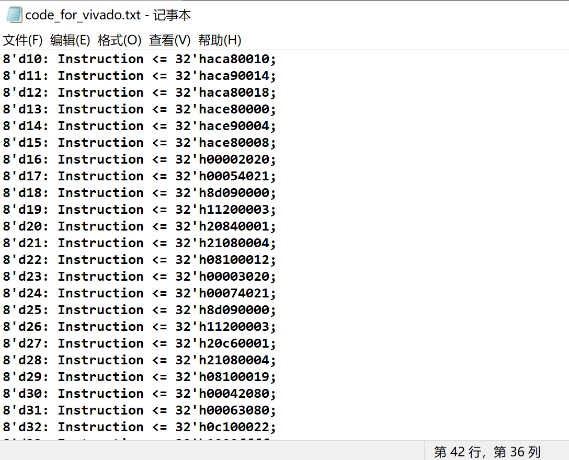复制粘贴进入指令存储器即可。

### 仿真结果

在程序运行足够长的事件后，得到了预期的结果。

### 添加外设

在完成CPU的基本实现之后，可以在思维上将其封装，并添加外设接口。但由于要求利用软件的方法完成外设，将BCD绑定于存储器上，因此需要调整内存的状况，同时在程序主体结束后添加外设部分。则修改内存如下：

// Read data

assign ReadData = MemRead == 1'b0 ? 32'h0 :

                Address == 32'h4000000c ? {20'h0, AN, BCD} :

                Address == 32'h40000010 ? {24'b0, leds} :

                Address == 32'h40000014 ? Counter : RAM_data[Address[9:2]];

// Write data

integer i;

always @* begin

    if(reset) begin

        AN <= 4'b0;

        BCD <= 8'b0;

        for (i = 0; i < RAM_SIZE; i = i + 1)

            RAM_data[i] <= 32'h00000000;

    end

    else if(MemWrite) begin

        if(Address == 32'h4000000c) begin

            AN <= WriteData[11:8];

            BCD <= WriteData[7:0];

        end

        else if(Address == 32'h40000010) begin

            leds <= WriteData[7:0];

        end

        else begin

            RAM_data[Address[9:2]] <= Writedata;

        end

    end

end

always @(posedge reset or posedge clk) begin

    if(reset) begin

        Counter <= 32'b0;

    end

    else begin

        Counter <= Counter + 1;

    end

end

注：对于内存的初始化有两种选择：一种是在程序正式开始之前，将数据sw放入内存；另一种是在DataMemory收到reset信号时，将数据加载进去。上述代码是第一种写法，后附的代码文件为第二种写法。

同时应在汇编程序之后添加用于显示的代码部分：

# Decode

# t0:

andi $a0 $v0 0x0000000f

jal Decode

move $t0 $v1

ori $t0 $t0 0x00000e00

# t1:

andi $a0 $v0 0x000000f0

srl $a0 $a0 4

jal Decode

move $t1 $v1

ori $t1 $t1 0x00000d00

# t2

andi $a0 $v0 0x00000f00

srl $a0 $a0 8

jal Decode

move $t2 $v1

ori $t2 $t2 0x00000b00

# t3

andi $a0 $v0 0x0000f000

srl $a0 $a0 12

jal Decode

move $t3 $v1

ori $t3 $t3 0x00000300

li $a0 0x10010400

Display_t0:

sw $t0 0($a0)

jal count

sw $t1 0($a0)

jal count

sw $t2 0($a0)

jal count

sw $t3 0($a0)

jal count

j Display_t0

count:

li $s0 0

li $s1 2500

add_one:

addi $s0 $s0 1

bne $s0 $s1 add_one

jr $ra

Decode:

# a0 16������

beq $a0 0 zero

beq $a0 1 one

beq $a0 2 two

beq $a0 3 three

beq $a0 4 four

beq $a0 5 five

beq $a0 6 six

beq $a0 7 seven

beq $a0 8 eight

beq $a0 9 nine

beq $a0 10 aa

beq $a0 11 bb

beq $a0 12 cc

beq $a0 13 dd

beq $a0 14 ee

beq $a0 15 ff

li $v1 0xff

j ok

zero:

li $v1 0xc0

j ok

one:

li $v1 0xf9

j ok

two:

li $v1 0xa4

j ok

three:

li $v1 0xb0

j ok

four:

li $v1 0x99

j ok

five:

li $v1 0x92

j ok

six:

li $v1 0x82

j ok

seven:

li $v1 0xf8

j ok

eight:

li $v1 0x80

j ok

nine:

li $v1 0x90

j ok

aa:

li $v1 0x88

j ok

bb:

li $v1 0x83

j ok

cc:

li $v1 0xc6

j ok

dd:

li $v1 0xa1

j ok

ee:

li $v1 0x84

j ok

ff:

li $v1 0x8e

j ok

ok:

jr $ra

以上代码的含义为：

此前已将结果存在$v0中，目标将$v0的结果的十六进制低四位显示在七段数码管上。

将每一位进行相应的译码——这里采取的是一种类似于case的想法实现——并分别将译码后的结果加载到$t0~$t3中，并利用ori将使能信号与其拼接起来。

每过1ms，利用sw将结果写入0x40000010中。这里的1ms是利用循环计数实现的。

### 添加外设后的仿真结果

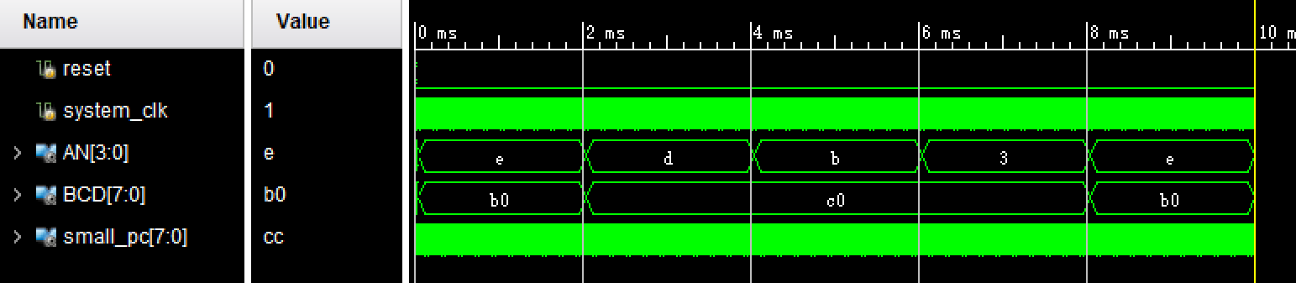观察运行一段时间后的程序运行结果，得到预期结果:

注：可以看到，显示的数字管每2ms换一次数字。实际上汇编代码完成的功能是1ms，上述结果是尝试了分频器后的结果。

## 硬件调试

程序烧录后即可显示正确结果，具体情况已在视频验收中有所汇报。

# 性能分析

## 时序性能

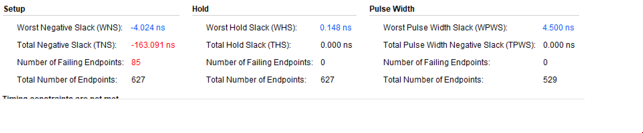当设置时钟为10ns时，综合后的时序情况如下：

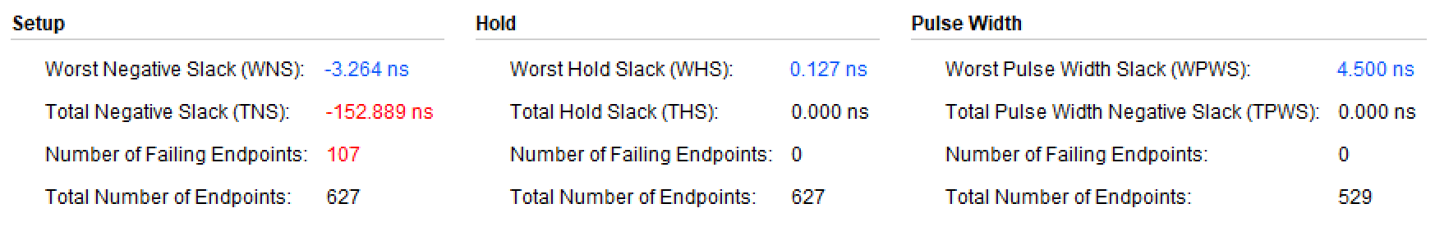布线后的时序情况如下：

则最短时钟周期约为14.024ns，最高时钟频率约为。

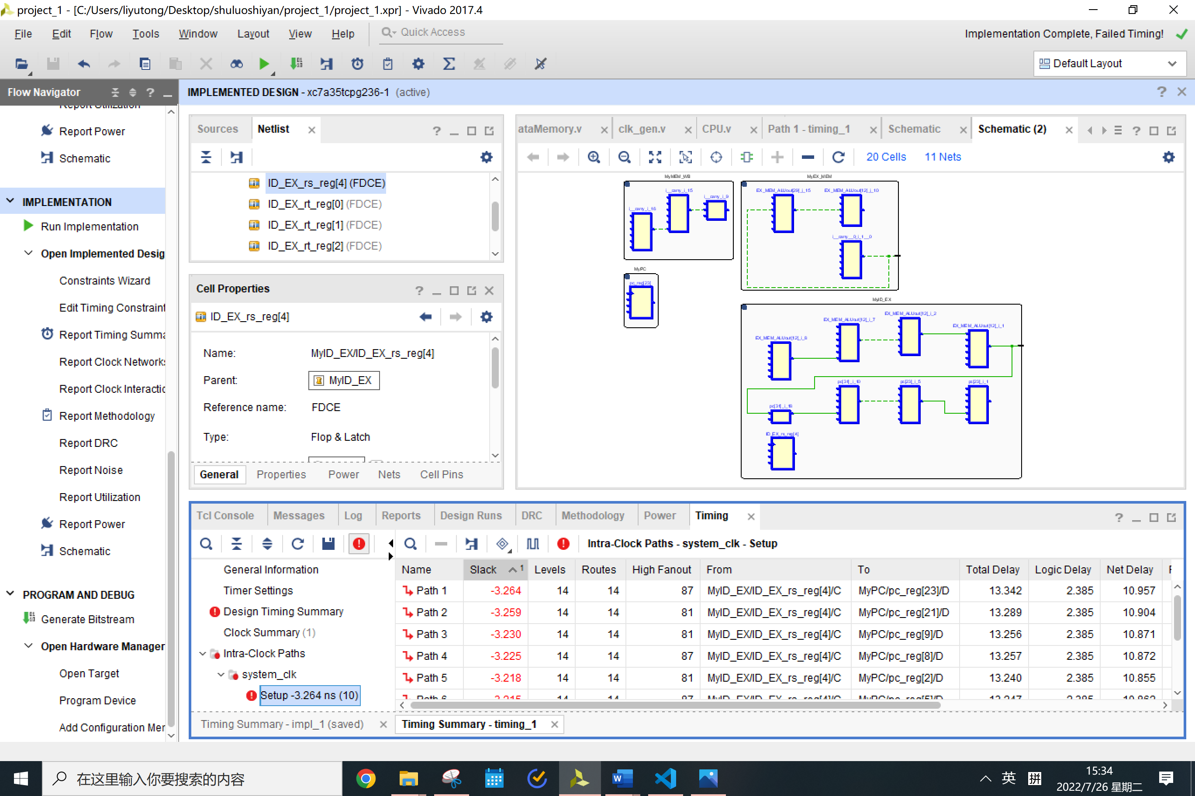观察关键路径如下：

可以发现，最长路径起始是ID/EX.rs，终点是pc，也即对于分支指令的判断和冒险是这里的最长路径。

## 逻辑资源

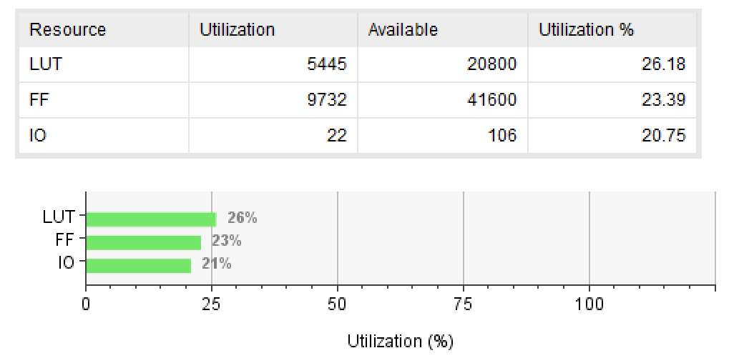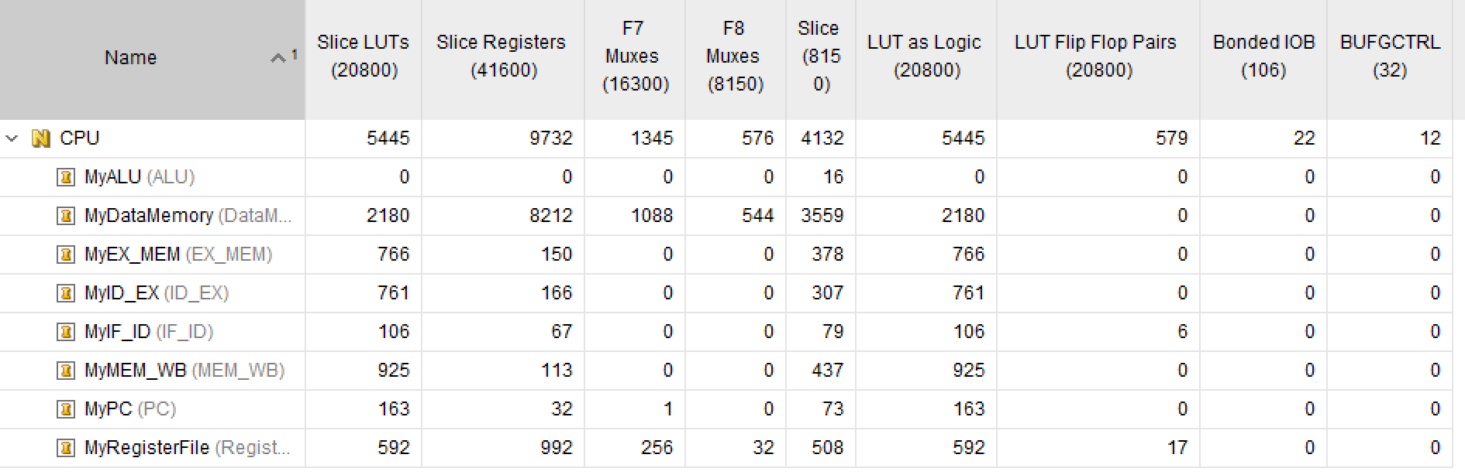 该CPU占据的逻辑资源状况如下：

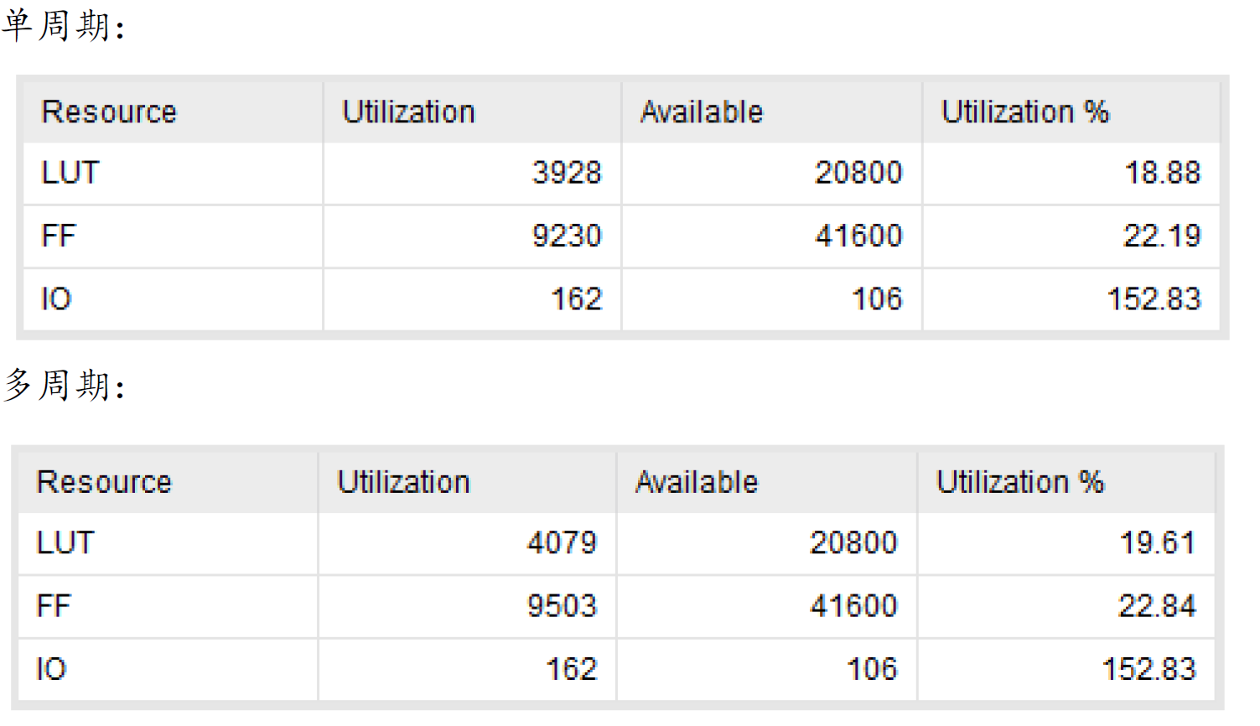而以下是之前做单、多处理器的逻辑资源占用状况：

对比可知，流水线为了照顾不同指令的兼容性和处理各种各样的冒险，导致占用的资源较多。与此同时，其将指令拆分成多个周期并行的思想使其具有更高的时钟周期，使其执行效率更高。

# 文件清单

注：要求中提到需要“关键代码及文件清单”，关键代码在上述分析过程中已有相应的展示，不再赘述。下整理文件清单。

|  |  |  |
| --- | --- | --- |
| 文件夹 | 文件名 | 备注 |
| Asm_Code | bf.asm | 用于在MARS上调试的代码 |
| bf_vivado.asm | 变为机器码后适用于vivado |
| Constraints | CPU.xdc | 约束文件 |
| Design_Source | ALU.v | 设计文件  具体含义在前均有介绍 |
| ALUControl.v |
| BranchUnit.v |
| clk_gen.v |
| Control.v |
| CPU.v |
| DataMemory.v |
| Display.v |
| EX_MEM.v |
| ForwardingUnit.v |
| HazardUnit.v |
| ID_EX.v |
| IF_ID.v |
| InstructionMemory.v |
| MEM_WB.v |
| PC.v |
| RegisterFile.v |
| Other_Docs | asmconverter.py | 给机器码加格式的python文件 |
| branch_hazard.drawio | 报告中的图示 |
| branch_hazard.drawio.png |
| data_hazard.drawio |
| data_hazard.drawio.png |
| jump_hazard.drawio |
| jump_hazard.png |
| test.drawio |
| test.png |
| 指令格式表及控制信号.xlsx | 指令格式表及控制信号 |
| Simulation_Source | test_cpu.v | 仿真文件 |

# 心得体会

流水线作为上半个学期的学习重点，虽然已经系统学习过其原理，但真正去实操起来才发现有很多细节之前都没有想明白，尤其是种种冒险。可以说这次作业是对以往内容的一个综合、全面而完整的回顾，无论是知识上还是思维上。

对于一个较为繁重的任务，我认为我这次的处理步骤是较为合理的：先确定指令和控制信号，之后边绘制线路图边思考冒险处理和连线，最后进行测试和分析——把任务拆解成小步骤然后一步一步进行——这是这次实验给予我的一些方法论的思考。

另外，我认为这次实验中我也有很多不足的地方，例如时钟频率较低还没有着手去进行改进、有些地方思维较为繁琐不够简洁等等。

也要感谢这学期以来，张老师、助教们的指导以及同学们的帮助，让我磕磕绊绊地收获许多。